Муниципальное дошкольное образовательное автономное учреждение
«Детский сад № 106 комбинированного вида «Анютины глазки» г.Орска»
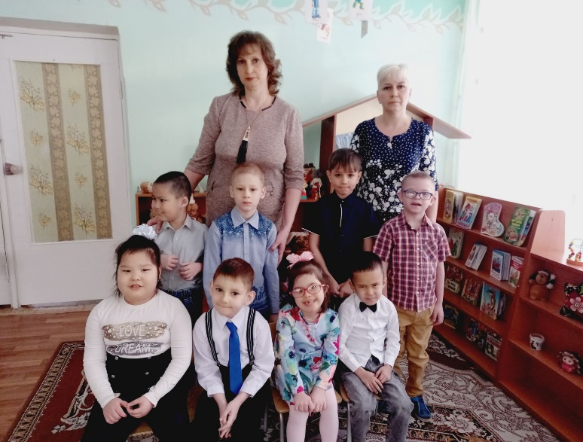
«Игры на развитие понимания речи у детей-алаликов»
«Умейте открыть перед ребёнком в окружающем мире что-то одно, но открыть так, чтобы кусочек жизни заиграл перед детьми всеми красками радуги. Оставляйте всегда что-то недосказанное, чтобы ребёнку захотелось ещё и ещё раз возвратиться к тому, что он узнал» Сухомлинский В. А.
Речевая функция ребёнка формируется постепенно, как и другие высшие психические функции, и поэтапно. К группе не говорящих детей относятся дети с первичными речевыми нарушениями (алалией, имеющие эмоционально-личностные нарушения (аутизм, нарушения слуха, интеллекта, комплексные нарушения развития и т. д.
Не говорящие дети – это не термин, а, скорее, общепринятое в последнее время выражение. Один из наиболее сложных дефектов в развитии речи дошкольников, это алалия – отсутствие или недоразвитие речи вследствие органического поражения речевых зон коры головного мозга во внутриутробном или раннем периоде развития ребенка.
Спектр нарушений развития при алалии широкий, поэтому важно провести своевременную квалификационную дифференцированную диагностику: обязательно нужно проверить уровень развития слуха ребенка, а также получить консультацию невролога, психиатра, логопеда.
В современной логопедии алалию подразделяют на 2 основных формы – экспрессивная (моторная) алалия и импрессивная (сенсорная) алалия, в зависимости от локализации очага поражения в головном мозге. Работа с ребенком по запуску речи с сенсорной и моторной алалией различаются. При сенсорной алалии – «Слышу, но не понимаю», а при моторной – «Театр мимики и жестов». Алалия у детей поддается коррекции с помощью проведения занятий в игровой форме. Данный подход позволяет удержать внимание и сохранить заинтересованность, крайне редко возникает негативизм, неприятие и другие ненужные реакции со стороны ребёнка. Игры имеют большое значение в умственном, нравственном, физическом и эстетическом воспитании детей. Вспомните, как загораются глаза у малышей, какое нетерпеливое ожидание чего-то приятного, радостного светится в них, когда вы говорите: «А сейчас мы с вами, ребята, поиграем в одну интересную игру!».

Как правильно играть с ребенком-алаликом:
1. Учтите уровень развития речи и других функций ребёнка. Не настаивайте на проведении слишком сложных для его понимания игр. Отдавайте предпочтение той форме взаимодействия, которую определяет ребенок, но в процессе немного корректируйте ее под свои цели.
2. Обязательно эмоционально подпитывайте игру красочными комментариями, действиями, презентациями. Работа с детьми с алалией не должна проводиться сухим голосом в монотонном режиме. При любом поведении ребенка вам важно оставаться спокойным и невозмутимым. Ваша задача при его уходе в дискомфортное состояние – помочь справиться с этим.
3. Для начала понаблюдать за поведением и игрой ребёнка, чтобы составить примерную картину его предпочтений, поведенческих особенностей, реакций, уровня речевой активности. Наблюдать надо внимательно, причем тактично и ненавязчиво. Не надо много двигаться, говорить, перетягивать внимание ребенка на себя, достаточно в нужный момент предложить сначала одну игру, затем вторую, третью и т. д. Во-первых, вы сможете осознать степень его готовности работать в определенном ритме. Во-вторых, завоюете его доверие и положительный настрой контактировать в дальнейшем.
4. Если удалось выявить интересный сюжет в игре, на котором внимание ребенка задержалось, не затягивайте процесс. Дело в том, что дети с алалией имеют слабое и неустойчивое произвольное внимание. Вам необходимо сохранить логическую структуру игры в его памяти, пусть и посредством простейшего сюжета (варка супа для куклы, катание машинок, стройка домика должны занимать не более 2-3 минут).
5. Игра у детей-алаликов часто носит стереотипный характер и сопровождается в лучшем случае звукоподражанием или несколькими заученными фразами. Старайтесь очень аккуратно увести его в другую сторону, ненавязчиво предложив чуть иное развитие сюжета. При этом обязательно опирайтесь на интересы ребенка, ведь ваша задача – организация ситуации обучения и закрепление ее в игровой деятельности.
6. Если ребенок заинтересован в игре, но сам остается пассивен, не прекращайте развивать события самостоятельно. Обязательно комментируйте все происходящее. Многие дети-алалики сначала наблюдают, усваивают, осмысливают, а затем применяют игровые навыки на практике, если полученные впечатления им понравились.
Одно из важнейших требований к игре на запуск речи, да и в целом к любой игре, - она должна вызвать интерес.
Примеры игр для запуска речи на начальном этапе:
Игра «Фруктовый боулинг»
(тема «Фрукты, овощи»)
Цель: Знакомство с названиями фруктов, развитие понимания речи, снятие агрессивности, тревожности.
Оборудование: кегли, корзина с фруктами (настоящими или муляжами).
Ход игры: расставляем перед ребенком кегли. Показываем и называем фрукты, а потом сбиваем кегли, кидая в них фрукты.
Варианты инструкций: «Кидай грушу; кидай апельсин; кидай яблоко. Бух! Попала. Опа! Мимо».
Игра «Овощной грузовичок»
Цель: Знакомство с названиями овощей, развитие понимания речи, расширение активного словаря.
Оборудование: корзина с овощами.
Ход игры: «Превращаем ребёнка в грузовичок». Ребёнок становится на четвереньки, а взрослый ему на спину кладет овощ. Ребёнок должен перевести его от «склада» к «магазину». В «магазине» разгружаем ребенка. Взрослый при этом произносит название привезенного овоща. Таким образом, ребёнок знакомится с названием овоща.
Варианты инструкций: «Ты – грузовичок. Вези лук. Что ты делаешь? Везу. Опа! Привез. Что ты привез в магазин? Лук.
Игра «Тактильные пеньки»
(тема «Осень, дары осени»)
Цель: развитие понимания речи, расширение активного словаря, обогащение сенсорного опыта.
Оборудование: спилы дерева (небольшого диаметра); на спилы парами приклеены кусочки материала различной фактуры: шершавый, гладкий, мягкий, пушистый и т. д.
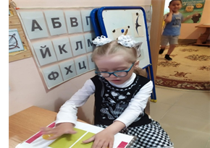
Ход игры: Взрослый предлагает ощупать, потрогать кусочки различной фактуры, наклеенные на пеньки. После этого надо найти пару.
Варианты инструкций: «Это пень. Он гладкий. Трогай. А теперь ищи такой же пень. Ищи этот. Какой это пень? Гладкий». И так далее.
Игра «Осенние подарки»
Цель: развитие понимания речи, расширение активного словаря, развитие слухового внимания.
Оборудование: корзина с подарочными коробочками, в которых спрятаны: орехи, грибы, ягоды, семена деревьев, листочки и др., дикие животные.
Ход игры: В коробочках спрятаны разные предметы. Это подарки осени. Ребёнок по очереди открывает коробочки, называет то, что лежит внутри. Если ребёнок не может назвать самостоятельно, то название произносит взрослый. Просим ребёнка подарить осенние подарки диким животным по инструкции: «Подари шишку волку» и т. д.
Варианты инструкций: «Осень принесла подарки. Ищи, что там. Это лист, это орех и т. д. Подари лист зайцу, подари орех белке. Кому ты подарил лист? Кому ты подарил орех?
Если игры-занятия будут систематическими, а родители - помощниками и будут соблюдать ваши рекомендации, то можно максимально скорректировать речевое развитие ребенка. Для этого необходимо вести целенаправленные беседы, консультации, проводить мастер-классы, предлагать родителям буклеты-памятки и т. д.
Литература:1. Решетко М. 100 игр для запуска речи /Марина Решетко. – Библиотека логопеда - Изд. 2-е, испр. – Ростов н/Д: Феникс. - 2020. – С. – 127.

